机械臂正、逆运动学方程推导
控制方向 任务四

姓 名： | 刘广博
学 号： | 3126002944
专 业： | 给排水科学与工程
日 期： | 2026.10.09

阅读提示
本文推导三自由度机械臂的正运动学与逆运动学方程。
推导路线：先建立坐标系与三类角度 → 由几何投影得到正解 → 由atan2与余弦定理得到逆解。
注：本文的图片和排版由AI生成。

1 问题描述
任务四是“机械臂运动学方程推导”：已知机械臂的连杆结构与尺寸，推导出关节角与末端执行器位置之间的两组对应关系，并说明其适用条件。这两组关系是任务五“轨迹绘制”的基础：要在纸面上画出直线或图形，必须先由图纸上的目标点求出各关节角，再换算成舵机指令。

本任务要解决两个问题：
- 正运动学（正解，Forward Kinematics，FK）：已知底座回转角与两个手臂关节角，求末端夹持点在世界坐标系中的坐标。
- 逆运动学（逆解，Inverse Kinematics，IK）：已知末端夹持点的目标坐标，求满足条件的关节角。
分析对象为 MeArm。它的三个主动关节是：底座回转、大臂俯仰、小臂俯仰。机械臂属于平面 2R 机构加一个绕竖直轴的回转关节，因此可以用“俯视投影 + 侧视平面”两步解析求解。

2 机械臂结构与连杆参数

2.1 结构说明与机构简图
MeArm 的转动关系为：底座舵机带动整个手臂绕竖直轴回转；肩部舵机带动大臂俯仰；肘部由连杆驱动小臂俯仰。腕部的夹爪架通过平行四连杆与机架相连，其姿态与两杆转角无关，因此夹爪在整个运动过程中始终保持水平（与地面平行）；也就是说夹持参考点相对腕轴只有水平方向的固定偏移，没有随姿态变化的竖直分量。这使几何关系可以简化为“两根杆 + 一个水平工具偏移”，也是第 4.2 节取 γ=0 的依据。
图 2-1 为本题给出的机械臂几何模型图，标出了四个长度量 L₁、L₂、L_{3a}、L_{3b} 以及肩轴、肘轴、腕轴和夹持点。需要注意的是，该图是“展开画法”，把水平方向的两个偏移量画在了同一水平线上；本文第 3 章重新建立了更便于计算的坐标系，两者的物理含义一致。
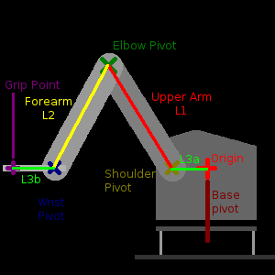
图 2-1 题目给出的 meArm 几何模型图（展开画法）

2.2 连杆参数定义
四个长度量的定义如下（与第 3 章坐标系一一对应）：
符号 | 物理含义 | 测量方法 | 名义值/mm
L1 | 肩轴 S 到肘轴 E 的轴心距（大臂） | 两个转轴中心之间的距离 | 80
L2 | 肘轴 E 到腕轴 W 的轴心距（小臂） | 两个转轴中心之间的距离 | 80
L3a | 底座回转轴 A 到肩轴 S 的水平距离 | 侧视时两轴的水平间距 | 60
L3b | 腕轴 W 到夹持参考点 G 的水平距离 | 侧视时腕轴到夹持点的水平距离 | 15
h | 肩轴 S 相对安装面的高度 | 量肩轴中心到安装面的竖直距离 | 65

3 坐标系与角度定义

3.1 世界坐标系
原点 O 取在底座回转轴与地面或纸面的交点，建立右手直角坐标系：
- Z 轴竖直向上，与底座回转轴重合，Z=0 就是安装面。
- X 轴水平，指向机械臂初始状态（底座角等于零，舵机指令写入角度为90），机械臂所指向的正前方（工作台前方）。
- Y 轴水平，由右手定则确定，即从 +X 逆时针转 90° 的方向。
这样选的理由：原点落在不动的、可以直接摸到的安装面上，地面、桌面、纸面上的所有点都满足 Z>0，不会出现负高度。
顺带说明一个有用的性质：改变 h 只让整套坐标沿 Z 方向整体平移，不改变任何角度。也就是说无论原点选在安装面还是肩轴，逆解算出来的 θ、α、β 完全一样（因为逆解里用的是 z=Z-h），变的只是 X、Y、Z 的数值。所以原点无论取在安装面还是肩轴，正逆解的公式形式与算出的角度都不变，只是 Z 的数值整体平移。
三个长度量 L₁、L₂、L_{3b} 都在随底座一起回转的竖直平面内，本章把这个平面称为手臂平面。
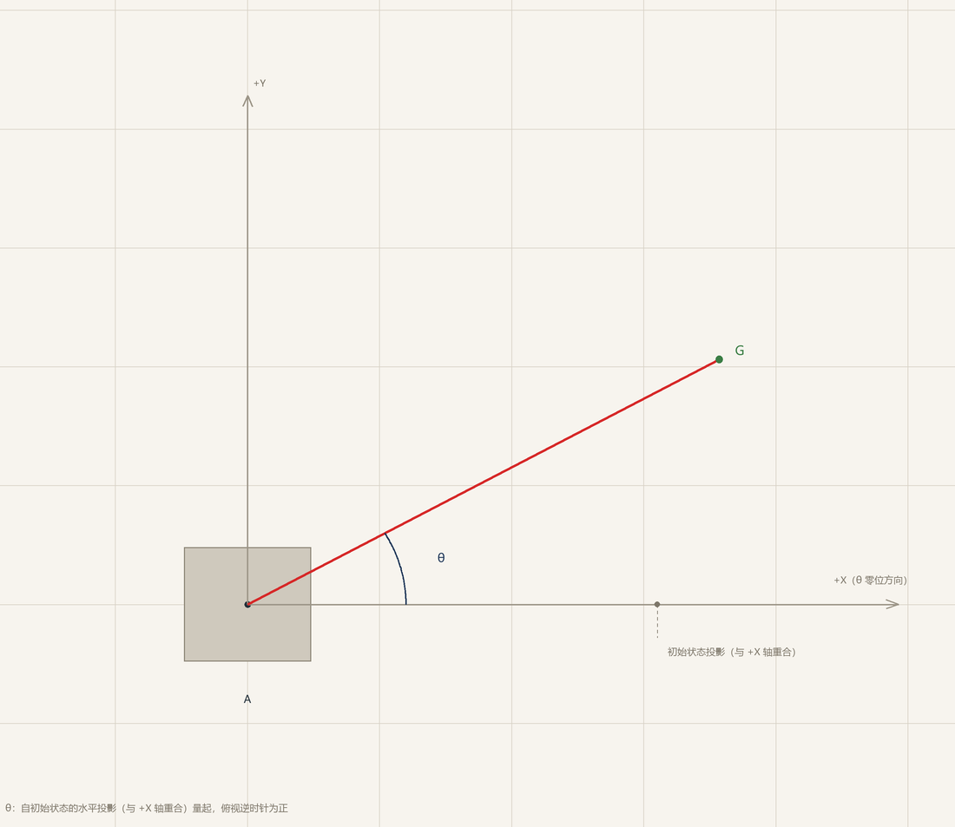
图 3-1 俯视图：底座回转角 θ（+X 与初始状态的投影重合）

3.2 三个关节角与正方向约定
机械臂的位置由三个角度唯一确定（夹爪开合不影响位置），定义如下：
角度 | 名称 | 零位定义 | 正方向 | 范围（示例）
θ | 底座回转角 | 手臂平面与 +X 轴重合 | 俯视逆时针 | −90°～+90°
α | 大臂倾角 | 大臂水平指向外侧 | 手臂平面内逆时针 | 0°～+150°
β | 小臂转角（相对角） | 过肘部、垂直于大臂的辅助线（向外一侧） | 与 α 同向（逆时针） | −90°～+90°

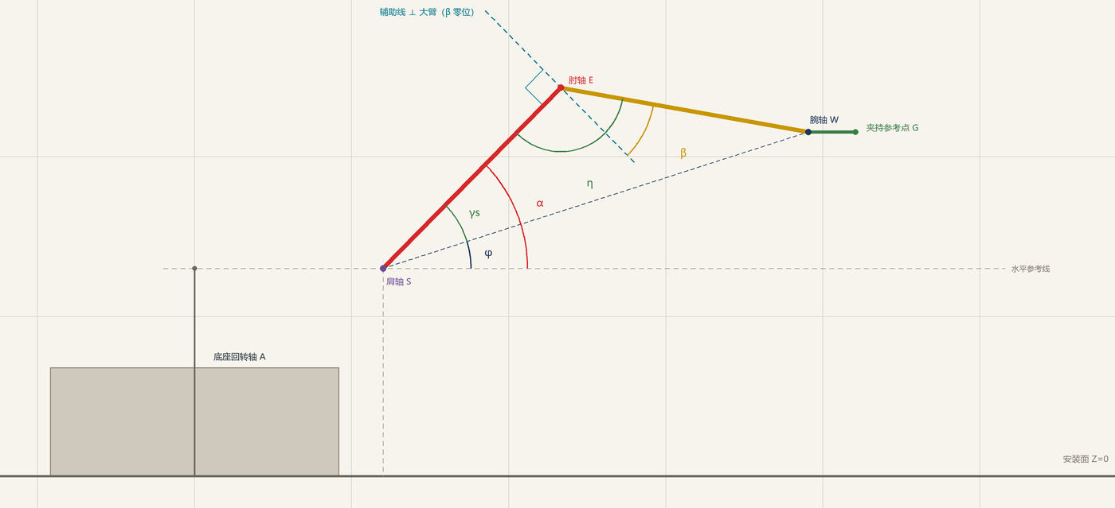
图 3-2 侧视几何模型：关节角 α、β 与三角形内角 φ、γ_{s}、η（示例姿态 α=45°、β=35°）

3.3 参数与单位约定
全文长度单位为毫米（mm），角度在推导中使用度（°），在程序中统一换算为弧度（rad）。坐标单位与长度单位一致，世界坐标 (X,Y,Z) 表示夹持参考点 G 的位置。
参数 | 含义 | 长度
L1 | 大臂轴心距 | 80mm
L2 | 小臂轴心距 | 80mm
L3a | 底座回转轴→肩轴 水平距离 | 60mm
L3b | 腕轴→夹持参考点 水平距离 | 15 mm
h | 肩轴相对纸面的高度 | 65mm
γ | 工具（夹爪/笔）俯仰角 | 0°（夹爪始终水平）
填写提醒：其中 h 是肩轴离安装面的高度，必须实测，不能取 0；γ 由结构决定，夹爪在整个运动过程中保持水平，因此恒为 0°。

4 正运动学推导

4.1 基本投影关系
在手臂平面内建立辅助坐标：以肩轴 S 为原点，水平向外为 r 方向、竖直向上为 Z 方向（与侧视图一致）。

4.2 侧视平面内的水平距离与高度
小臂的绝对倾角等于 α+β-90°，所以它的水平投影是 L2cos(α+β-90°)=L2sin(α+β)，竖直投影是 L2sin(α+β-90°)=-L2cos(α+β)。沿水平向外方向依次叠加四段：肩轴相对回转轴的前移 L3a、大臂投影 L1cosα、小臂投影 L2sin(α+β)、工具水平偏移 L3b。竖直方向依次叠加：肩轴高度 h、大臂竖直投影 L1sinα、小臂竖直投影 -L2cos(α+β)；因为夹爪水平，工具不产生竖直分量。于是得到
$$R=L_{3a}+L_{1}\cos{α}+L_{2}\sin{(}α+β)+L_{3b}$$ | (1)
$$Z=h+L_{1}\sin{α}−L_{2}\cos{(}α+β)$$ | (2)
其中 R 是夹持点到 Z 轴的水平距离，Z 是其高度。

4.3 俯视投影到 X、Y
手臂平面整体绕 Z 轴转过 θ，因此把水平距离 R 分解到世界坐标：
$$X=R\cos{θ}, Y=R\sin{θ}$$ | (3)

4.4 正运动学方程（正解）
把 4.2、4.3 两节合并，得到正运动学方程：
$$\begin{aligned}X=\left(L_{3a}+L_{1}\cos{α}+L_{2}\sin{(}α+β)+L_{3b}\right)\cos{θ} \\ Y=\left(L_{3a}+L_{1}\cos{α}+L_{2}\sin{(}α+β)+L_{3b}\right)\sin{θ} \\ Z=h+L_{1}\sin{α}−L_{2}\cos{(}α+β) \end{aligned}$$ | (4)
式 (4) 就是正运动学方程。它的物理含义很直观：先在手臂平面内把两杆投影求和，再由底座角把水平分量旋转到世界 X、Y 方向。
如果只想让公式里少一个常数，也可以把原点临时取在肩轴高度，此时 h=0，公式形式完全不变；但那样地面、桌面和纸面都会落到 Z<0 的区域，记录和排查坐标时不方便。本文统一采用“原点在安装面”的写法，正解写成最简洁的形式：
$$X=(L_{3a}+L_{1}\cos{α}+L_{2}\sin{(}α+β)+L_{3b})\cos{θ}$$ | (5)
$$Y=(L_{3a}+L_{1}\cos{α}+L_{2}\sin{(}α+β)+L_{3b})\sin{θ}$$ | (6)
$Z=L_{1}\sin{α}−L_{2}\cos{(}α+β)$ | (7)

5 逆运动学推导

5.1 由目标坐标求底座回转角
已知目标点 (X,Y,Z)，水平距离与回转角为
$$R=\sqrt{X^{2}+Y^{2}}, θ=atan2{(}Y,X)$$ | (8)
这里必须用双参数反正切 atan2，而不是 arctan(Y/X)：前者能区分四个象限，也避免了 X=0 时除零。当 X=Y=0 时目标点落在回转轴上，底座角不唯一，应作为异常情况处理，不能随便取 0°。

5.2 扣除固定偏移，化为两杆问题
因为夹爪始终水平，工具只带来固定的水平偏移，竖直方向上不产生任何分量，所以只要从目标里扣掉三段固定量 L_{3a}、L_{3b}、h，剩下的就是在肩轴坐标系里两杆需要到达的点：
$$r=R−L_{3a}−L_{3b}, z=Z−h$$ | (9)
于是问题变成标准的两杆平面机构：已知 (r,z)，求 α、β 使得
$$\begin{aligned}r=L_{1}\cos{α}+L_{2}\sin{(}α+β) \\ z=L_{1}\sin{α}−L_{2}\cos{(}α+β)\end{aligned}$$ | (10)
记目标点到肩轴的距离为 d，则可构造以 L₁、L₂、d 为三边的三角形：
$$d=\sqrt{r^{2}+z^{2}}=\sqrt{(R−L_{3a}−L_{3b})^{2}+(Z−h)^{2}}$$ | (11)

5.3 由余弦定理求三角形内角
在肩轴 S、肘轴 E、腕轴 W 构成的三角形中，三边分别是 L1、L2、d（式 (11)）。用余弦定理可以直接求出三个内角：
$$φ=atan2{(}z,r), γ_{s}=\arccos{\frac{L_{1}^{2}+d^{2}−L_{2}^{2}}{2L_{1}d}}, η=\arccos{\frac{L_{1}^{2}+L_{2}^{2}−d^{2}}{2L_{1}L_{2}}}$$ | (12)
其中 φ 是目标点的方位角（自水平向外方向量起），γ_{s} 是肩部内角（L₁ 与 d 的夹角），η 是肘部内角。三者只与 L₁、L₂、d 有关，与手臂姿态无关。
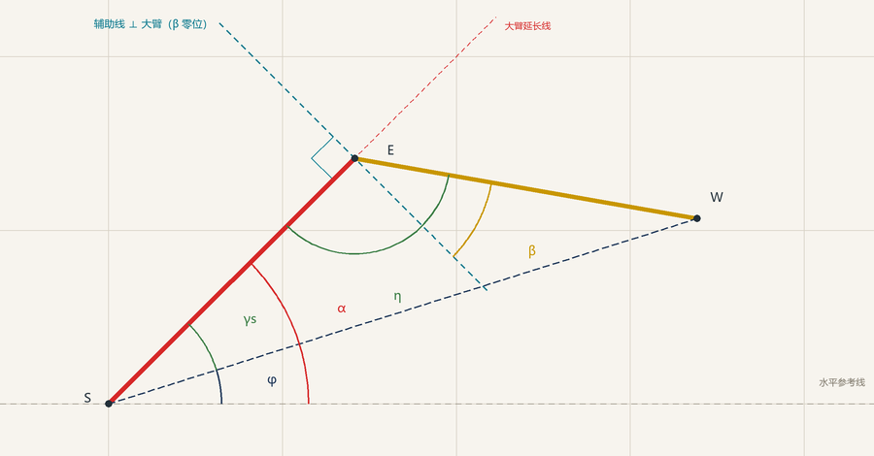
图 5-1 肘部三角形 S-E-W：内角 φ、γ_{s}、η 与关节角 α、β 的关系

5.4 由内角求关节角
把三个内角代回两个关节角的定义（α=φ+γ_{s}、β=η-90°），即可直接解出：
$$α=φ+γ_{s}, β=η−{90}^{∘}$$ | (13)
至此，逆运动学方程全部给出：式 (8) 求 θ，式 (12) 给出三个内角，式 (13) 求 α、β。另一支为 α=φ-γ_{s}、β=270°-η，与它满足 β₂=180°-β₁，这就是逆运动学“多解”的来源；程序实现只保留这一套，避免两套角度约定混用。整个求解过程只用到 atan2、arccos 和四则运算，可以在单片机上实时完成。

5.5 解的存在性与边界情况
由 η=arccosL12+L22-d2/2L1L2 可知，只有当反余弦的自变量落在 [-1,1] 内时解才存在，等价于三角形三边满足
$$| L_{1}−L_{2}|≤ d≤ L_{1}+L_{2}$$ | (14)
式 (14) 只是数学上的可达条件，不代表不撞桌面、不撞底座，也不代表舵机能转到。三类边界情况需要单独处理：
情况 | 判据 | 处理方式
目标点超出工作空间 | d > L1+L2 | 判定为不可达，报错并保持当前位置，不回代近似值
目标点太靠近肩轴 | d < |L1−L2| | 同上；L1=L2 且 d→0 时肩角不唯一
两杆完全伸直/折叠 | d ≈ L1+L2（β=+90°）或 d ≈ |L1−L2|（β=−90°） | 雅可比矩阵奇异，末端方向不可控，规划时预留 5 mm 以上余量
目标点在回转轴上 | X=Y=0 | 底座角不唯一，按异常处理

程序中只允许对浮点舍入造成的极微小越界（例如 |cosη|-1<10⁻⁹）做截断修正，不能把明显不可达的目标强行截断后当成求解成功。

5.6 逆解两支解的选择
同一个目标点有两组解，它们互为关于 S→W 的镜像：d 与肘部内角 η 相同，肘部分居 S→W 两侧。但镜像那一支要求 β=270°-η，而 η∈[0°,180°]，相当于反关节。因此本文的机械臂实际只能取一解：γ_{s} 取正号、肘部落在 S→W 上侧的那一支，即 α=φ+γ_{s}、β=η-90°。

6 公式汇总

6.1 正运动学（正解）
$$R=L_{3a}+L_{1}\cos{α}+L_{2}\sin{(}α+β)+L_{3b}$$ | (1)
$$Z=h+L_{1}\sin{α}−L_{2}\cos{(}α+β)$$ | (2)
$$X=R\cos{θ}, Y=R\sin{θ}$$ | (3)
$$\begin{aligned}X=\left(L_{3a}+L_{1}\cos{α}+L_{2}\sin{(}α+β)+L_{3b}\right)\cos{θ} \\ Y=\left(L_{3a}+L_{1}\cos{α}+L_{2}\sin{(}α+β)+L_{3b}\right)\sin{θ} \\ Z=h+L_{1}\sin{α}−L_{2}\cos{(}α+β) \end{aligned}$$ | (4)
$$X=(L_{3a}+L_{1}\cos{α}+L_{2}\sin{(}α+β)+L_{3b})\cos{θ}$$ | (5)
$$Y=(L_{3a}+L_{1}\cos{α}+L_{2}\sin{(}α+β)+L_{3b})\sin{θ}$$ | (6)
$Z=L_{1}\sin{α}−L_{2}\cos{(}α+β)$ | (7)

6.2 逆运动学（逆解）
$$R=\sqrt{X^{2}+Y^{2}}, θ=atan2{(}Y,X)$$ | (8)
$$r=R−L_{3a}−L_{3b}, z=Z−h$$ | (9)
$$\begin{aligned}r=L_{1}\cos{α}+L_{2}\sin{(}α+β) \\ z=L_{1}\sin{α}−L_{2}\cos{(}α+β)\end{aligned}$$ | (10)
$$d=\sqrt{r^{2}+z^{2}}=\sqrt{(R−L_{3a}−L_{3b})^{2}+(Z−h)^{2}}$$ | (11)
$$φ=atan2{(}z,r), γ_{s}=\arccos{\frac{L_{1}^{2}+d^{2}−L_{2}^{2}}{2L_{1}d}}, η=\arccos{\frac{L_{1}^{2}+L_{2}^{2}−d^{2}}{2L_{1}L_{2}}}$$ | (12)
$$α=φ+γ_{s}, β=η−{90}^{∘}$$ | (13)
$$| L_{1}−L_{2}|≤ d≤ L_{1}+L_{2}$$ | (14)

